Relatório Técnico — MGPEB
Módulo de Gerenciamento de Pouso e Estabilização de Base · Nave Aurora Siger · Fase 2 · Grupo 42
Integrantes: Ronei Davi Lach, Gabriel Hampel Meireles, Roberto Kenji Iuvata, José Roberto Zendron e David Silva
Repositório: https://github.com/rdlach/fiap-fase2-projeto-aurora-siger

1. Introdução e cenário de pouso
Na Fase 1, a Aurora Siger precisava decidir se estava pronta para decolar. Nesta fase, a nave já está na órbita de Marte e libera módulos automatizados que descem sozinhos até a superfície para formar a base inicial da colônia. Como o atraso de comunicação com a Terra impede o controle humano em tempo real, desenvolvemos o MGPEB (Módulo de Gerenciamento de Pouso e Estabilização de Base): um protótipo em Python que organiza os módulos em fila, aplica regras lógicas de autorização e classifica cada módulo como POUSADO, ESPERA ou ALERTA.
Definimos cinco módulos, cada um com os atributos pedidos no enunciado: prioridade de pouso (1 é a mais urgente), nível de combustível, massa, criticidade da carga (5 é a mais crítica) e horário estimado de chegada à órbita. A tabela mostra os valores do modo base, o cenário fixo usado na demonstração.
Módulo | Carga | Prioridade | Combustível | Massa | Criticidade | Órbita | Sensores
M01 Habitat Orion | Habitação | 1 | 62% | 9.200 kg | 5 | 08:10 | Funcionais
M02 Gerador Helios | Energia | 1 | 54% | 8.700 kg | 5 | 08:18 | Funcionais
M03 Lab Ares | Ciência | 3 | 33% | 7.600 kg | 3 | 08:24 | Funcionais
M04 Carga Atlas | Logística | 4 | 28% | 10.800 kg | 2 | 08:32 | Funcionais
M05 Suporte Vita | Médica | 2 | 47% | 6.900 kg | 4 | 08:40 | Falha parcial

Além dos módulos, o cenário simula as condições de Marte no momento do pouso. No modo base, a atmosfera está estável, o vento é de 12 m/s, a visibilidade é de 8 km, não há tempestade de poeira e a área de pouso está livre. O programa oferece três modos de dados: base (valores fixos, para demonstração), randômico (valores sorteados, para testar as regras em situações variadas) e manual (valores digitados, para forçar um cenário específico).

2. Regras de decisão e portas lógicas
Cada módulo é avaliado por cinco verificações booleanas, calculadas na função calcularChecks, e por uma condição crítica usada apenas na regra de alerta.
Variável | Nome no código | Verdadeira quando
A | combCheck | combustível ≥ 35%
B | atmCheck | atmosfera estável, vento ≤ 18 m/s, visibilidade ≥ 4 km e sem tempestade de poeira
C | areaCheck | área de pouso livre
D | sensCheck | sensores funcionais
E | massaCheck | massa ≤ 12.000 kg
K | (falha crítica) | combustível < 30%

A partir dessas variáveis, modelamos três funções booleanas:

AUTORIZAR = A · B · C · D · E
ALERTA = (A' · K) + D' = K + D'
ESPERA = (AUTORIZAR + ALERTA)'

A autorização usa uma porta AND de cinco entradas: basta uma condição falsa para o pouso não ser liberado. A verificação atmosférica B é, ela própria, uma porta AND de quatro condições ambientais. A regra de alerta foi simplificada: como K (combustível abaixo de 30%) já implica A' (combustível abaixo de 35%), o termo A' não altera o resultado, e ALERTA reduz-se a K + D', ou seja, combustível crítico OU sensores com falha. A espera é a saída de uma porta NOR: o módulo aguarda quando não foi autorizado nem está em alerta.
As três saídas são mutuamente exclusivas. Se AUTORIZAR = 1, então A = 1 e D = 1; logo K = 0 e D' = 0, o que torna ALERTA = 0. Pela definição de ESPERA, ela só vale 1 quando as outras duas valem 0. Assim, cada módulo recebe exatamente uma classificação. A Figura 1 mostra o circuito completo e os casos do modo base.
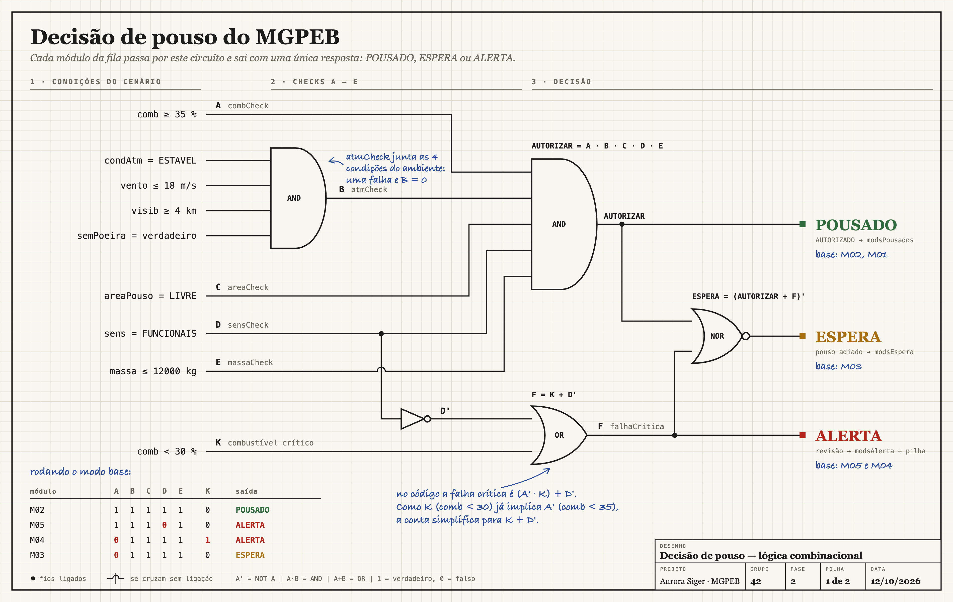
Figura 1 – Circuito lógico da decisão de pouso (portas AND, OR, NOT e NOR) com os casos do modo base
Caso | A | B | C | D | E | K | Saída
M02 e M01 (modo base) | 1 | 1 | 1 | 1 | 1 | 0 | POUSADO
M05 (modo base) | 1 | 1 | 1 | 0 | 1 | 0 | ALERTA
M04 (modo base) | 0 | 1 | 1 | 1 | 1 | 1 | ALERTA
M03 (modo base) | 0 | 1 | 1 | 1 | 1 | 0 | ESPERA

O modo base cobre as três saídas. M03 e M04 mostram a diferença entre ESPERA e ALERTA: os dois falham em A, mas M03, com 33% de combustível, está abaixo do mínimo de 35% e acima do nível crítico de 30% (K = 0), por isso aguarda; M04, com 28%, está abaixo do nível crítico (K = 1) e vai para revisão.

3. Protótipo em Python
O protótipo está no arquivo aurora_siger_pt2.py, na pasta projeto2-grupo, e é executado pelo terminal com o comando python3 projeto2-grupo/aurora_siger_pt2.py. Ele usa apenas recursos básicos da linguagem e o módulo random, para o modo randômico, sem bibliotecas avançadas. Um menu controlado por um laço while permanece ativo até a opção 0 e oferece: regras lógicas (1), buscas (2), reinício e carga da fila ordenada (3), processamento da fila (4), resumo final (5), modelo matemático (6), reinício com demonstração completa (7), escolha do modo de dados com reinício (8) e reavaliação dos pendentes (9).

3.1 Cadastro e estruturas lineares
Cada módulo é um dicionário com seus atributos. Ao carregar a simulação, os cinco módulos são copiados para a fila principal filaPouso, que funciona como fila FIFO. Durante o processamento, cada módulo é direcionado a uma de três listas auxiliares (modsPousados, modsEspera ou modsAlerta), e os alertas também são registrados em uma pilha LIFO (pilhaAlertas). O Anexo A detalha o uso de cada estrutura.

3.2 Ordenação da fila
A fila é reorganizada pela função ordenarFilaPorPrio, que implementa o algoritmo de ordenação por inserção (insertion sort). O critério, definido na função vemDepois, compara em três níveis: menor número de prioridade primeiro; em empate, maior criticidade primeiro; em novo empate, menor combustível primeiro. O último critério atende diretamente à ideia de priorizar módulos com pouca reserva de combustível. No modo base, M01 e M02 empatam em prioridade e criticidade, e M02 desce antes por ter menos combustível (54% contra 62%). A fila ordenada fica M02, M01, M05, M03, M04.
Escolhemos o insertion sort por ser simples, ordenar deslocando elementos dentro do próprio vetor e ter bom desempenho em listas pequenas ou quase ordenadas. No protótipo, a função trabalha sobre uma cópia da fila, para preservar o cadastro original. Sua complexidade de pior caso é O(n²), o que não é um problema para cinco módulos; em uma frota muito maior, um algoritmo O(n log n), como merge sort ou heap sort, seria mais adequado.

3.3 Buscas
As três buscas usam busca linear, que percorre a lista do início ao fim com complexidade O(n) e não exige que os dados estejam ordenados. No modo base, os resultados são:
Função | Busca | Resultado
buscarMenorComb | módulo com menor combustível | M04 Carga Atlas (28%)
buscarMaiorPrio | módulo mais urgente (desempate pela criticidade e, depois, pelo menor combustível) | M02 Gerador Helios
buscarPorTipo | todos os módulos de um tipo (ENE) | M02 Gerador Helios

A busca de maior prioridade usa a mesma comparação da fila (vemDepois); por isso, as duas apontam M02. A busca binária, de complexidade O(log n), não foi usada porque exigiria manter a lista ordenada pelo atributo pesquisado, e o ganho seria irrelevante para cinco elementos.

3.4 Decisão de pouso
A função avaliarPouso traduz as funções booleanas da Seção 2 em uma estrutura condicional if, elif e else, na mesma ordem lógica do circuito:

if autPouso:
return "AUTORIZADO", ...
elif falhaCritica: # (not A and comb < 30) or not D
return "ALERTA", ...
else:
return "ESPERA", ...

A rotina processarFila retira um módulo por vez da frente da fila, aplica a decisão e o envia para a lista correspondente, até a fila esvaziar. Trecho da execução da demonstração completa (opção 7) no modo base:

Analisando M05 - Suporte Vita
checks: comb=True atm=True area=True sens=False massa=True
Decisao: ALERTA OPERACIONAL
Motivo: Sensores com falha: FALHA PARCIAL.

Analisando M03 - Lab Ares
checks: comb=False atm=True area=True sens=True massa=True
Decisao: MODULO EM ESPERA
Motivo: Pouso adiado ate normalizacao das condicoes.

Analisando M04 - Carga Atlas
checks: comb=False atm=True area=True sens=True massa=True
Decisao: ALERTA OPERACIONAL
Motivo: Combustivel critico: 28%, abaixo de 30%.

Resultado final do modo base: M02 e M01 pousados; M03 em espera (combustível abaixo do mínimo, mas não crítico); M05 (sensores) e M04 (combustível crítico) em alerta.

3.5 Continuidade da operação e histórico
A opção 9 permite atualizar o ambiente e os dados das cópias operacionais pendentes. Os módulos em espera retornam à fila; os módulos em alerta só retornam após confirmação explícita de revisão. A revisão não autoriza o pouso por si só: todas as condições são avaliadas novamente. A função ordenarFilaAtual ordena sem recarregar o cadastro; devolverPendente verifica o ID para evitar duplicação na fila. Os módulos já pousados permanecem na lista de pousados.
Os motivos de alerta agora identificam combustível crítico com o valor e o limite de 30%, falha nos sensores ou ambas as causas. A mesma mensagem aparece no terminal e no registro da pilha. modsAlerta contém os módulos atualmente retidos; pilhaAlertas contém o histórico de alertas da operação, inclusive os de módulos posteriormente recuperados. Uma nova avaliação que falha gera outro evento legítimo. Autorizações, esperas e ajustes manuais não são registrados nessa pilha; horaOrb é a chegada à órbita, não a hora do evento.
As opções 3 e 7 limpam fila, resultados e histórico e recarregam o cadastro do cenário selecionado; a opção 8 escolhe outro cenário e também reinicia. Para restaurar especificamente os valores base, usar 8 e depois 1. Encerrar o programa perde os dados em memória. As buscas da opção 2 consultam todosMods, o cadastro inicial do cenário; o resumo da opção 5 consulta os estados operacionais. Portanto, um ajuste feito na opção 9 não altera os valores exibidos pelas buscas.

3.6 Verificação executada
A validação local em Python 3.14.7 verificou 2.160 combinações: combustível 29, 30, 34, 35 e 36%; duas condições atmosféricas, duas de área e duas de sensores; massas 11.999, 12.000 e 12.001 kg; ventos 17, 18 e 19 m/s; visibilidades 3, 4 e 5 km; com e sem poeira. Todas produziram a classificação esperada. Outros 100 cenários aleatórios verificaram classificação, ordenação e concordância com a busca de maior prioridade. São verificações locais, não certificação de voo nem uma suíte permanente de testes no protótipo.
Caso executado | Resultado observado
Modo base, opção 7 | Pousados M02 e M01; espera M03; alertas M05 e M04
Opção 9 sem alterar dados nem liberar alertas | M03 permanece em espera; pousados e histórico preservados
M03 ajustado manualmente para 40%, demais condições base | M03 pousa; M02 e M01 continuam pousados
Alerta revisado, mas sensores ainda com falha | Novo alerta; nenhuma autorização indevida
Área ocupada e depois liberada | Espera e posterior pouso somente dos módulos seguros
Combustível 28% e sensores com falha juntos | Motivo contém as duas causas, também na pilha
Busca de tipo ausente e coleções vazias | Lista vazia ou None, sem erro
Descida em 0, 59 e 80 segundos | 1.200 m, 547,31 m e 0 m; sugestão em 59 s

Também foram exercitados os modos base, manual e randômico, entradas numéricas inválidas, confirmação S/N na opção 9, repetição de processamento e cenário com todos pousados. Nas verificações de continuidade, cada ID permaneceu em exatamente uma estrutura operacional, sem duplicação entre fila, pousados, espera e alerta.

3.7 Hipóteses e limitações
Todos os cinco módulos são considerados disponíveis em órbita; os horários são informativos. A execução não avança um relógio nem desconta combustível durante a espera. O ambiente permanece constante durante cada processamento e pode ser atualizado na opção 9. A área não possui ciclo de ocupação e liberação: uma área livre é considerada disponível para cada avaliação sequencial. Após a autorização, o pouso é assumido bem-sucedido e o status passa diretamente a POUSADO.
A alteração manual de combustível representa a troca de uma entrada do cenário, não reabastecimento automático. M03, com 33%, não resolve sua insuficiência apenas esperando. O cadastro é fixo em cinco módulos e a busca por tipo do menu usa ENE. No modo manual da opção 8, digitar apenas ESTAVEL/LIVRE e S/N conforme solicitado: textos desconhecidos são convertidos em condições desfavoráveis, sem nova pergunta. A opção 9 valida S/N; a validação textual do modo antigo ainda é uma melhoria pendente.

4. Modelagem matemática da descida
Para apoiar a decisão sobre o acionamento dos retropropulsores, modelamos a altura de um módulo durante a aproximação por uma função quadrática:

h(t) = h0 − a · t² com a = h0 / T²

Os parâmetros, definidos no início do código, são h0 = 1.200 m (altura inicial da aproximação), T = 80 s (tempo até a altura chegar a zero) e, portanto, a = 1.200 / 80² = 0,1875 m/s². A variável t é o tempo em segundos e h(t), a altura em metros; o domínio de análise é 0 ≤ t ≤ 80 s. Tempos negativos não são entradas previstas na demonstração. A função mostrarModeloDescida imprime h(t) a cada 20 s e procura o primeiro instante em que a altura fica abaixo do limite de 550 m (altRetroM).
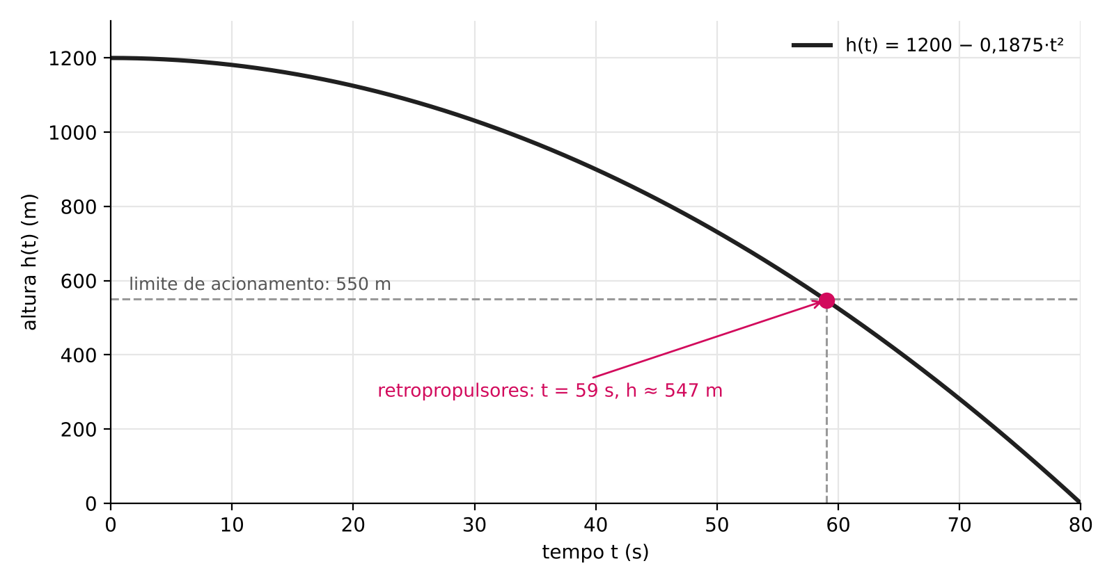
Figura 2 – Altura do módulo em função do tempo, com o limite de acionamento dos retropropulsores
t (s) | 0 | 20 | 40 | 59 | 60 | 80
h(t) (m) | 1.200,00 | 1.125,00 | 900,00 | 547,31 | 525,00 | 0,00

Análise qualitativa. O gráfico é um ramo de parábola com concavidade para baixo e vértice em t = 0, onde a altura é máxima. A curva começa quase horizontal e fica cada vez mais inclinada, porque a taxa de descida cresce com o tempo: a velocidade vertical é h'(t) = −2a·t, negativa porque a altura diminui; em módulo, |v(t)| = 2a·t vale 7,5 m/s em t = 20 s, cerca de 22 m/s em t = 59 s e 30 m/s em t = 80 s. Resolvendo h(t) = 550, obtemos t = T·√(1 − 550/h0) ≈ 58,9 s, e o programa sugere acionar os retropropulsores em t = 59 s, a 547,31 m.
Efeito dos parâmetros. Aumentar T (descida mais longa) reduz a e torna a curva mais suave, adiando o ponto de acionamento; reduzir T faz o contrário. Aumentar h0 mantendo T aumenta a: o módulo cruza o limite de 550 m mais tarde, porém mais rápido; diminuir h0 antecipa o cruzamento. Elevar o limite de 550 m antecipa o acionamento e aumenta a margem de segurança, ao custo de mais combustível gasto na frenagem.
Limites do modelo. A função representa a fase de queda antes da frenagem: nela a velocidade só aumenta, e o módulo chegaria ao solo a 30 m/s se nada fosse feito. Por isso, o valor de interesse não é o instante de contato, mas o instante de decisão: o modelo indica quando os retropropulsores devem entrar para reduzir essa velocidade. O comportamento após o acionamento não é modelado. A sugestão é exibida pela opção 6 e pela demonstração; não aciona equipamentos nem condiciona a classificação em processarFila. Integrar a descida e a frenagem ao processamento seria uma evolução futura.

5. Contexto histórico e arquitetura
O MGPEB depende de uma ideia que atravessa toda a história da computação: chaves que ligam e desligam, organizadas logicamente para resolver problemas lógicos e aritméticos. As portas AND, OR, NOT e NOR da Figura 1 são exatamente esse tipo de arranjo. O que mudou ao longo das gerações foi a tecnologia da chave: engrenagens nas calculadoras mecânicas, relés nos primeiros computadores eletromecânicos, válvulas na primeira geração, transistores na segunda e circuitos integrados a partir da terceira, com graus crescentes de integração (LSI, VLSI e ULSI).
A máquina analítica de Charles Babbage, descrita em 1837, já reunia três fundamentos que reconhecemos no protótipo: entrada de dados (hoje, os modos base, randômico e manual), uma memória para guardar e reutilizar valores (as listas e a pilha) e a execução sequencial de operações (o menu e o processamento da fila). Os primeiros circuitos de relés, como os usados nos computadores de Konrad Zuse, já mostravam que uma soma binária pode ser feita com as mesmas portas que usamos: o bit de soma é um XOR e o "vai um" é um AND. Os computadores de propósito geral da primeira geração, como o ENIAC, com cerca de 30 toneladas e 17.840 válvulas, ocupavam salas inteiras; a miniaturização dos componentes permite embarcar computadores em equipamentos pequenos. A Lei de Moore descreve a tendência de aumento periódico do número de transistores por circuito, não uma garantia de confiabilidade. As referências do Computer History Museum e da Intel fundamentam essa contextualização.
Um sistema embarcado em Marte, porém, trabalha com limitações que um computador pessoal não tem: memória e capacidade de processamento restritas, energia disputada com o suporte à vida, exposição à radiação e a impossibilidade de manutenção imediata. Essas limitações orientaram as escolhas do protótipo:
• estruturas lineares simples (listas, fila e pilha), sem bibliotecas externas;
• algoritmos simples e de custo previsível (busca linear e insertion sort), adequados ao tamanho pequeno da frota;
• regras booleanas explícitas e determinísticas, fáceis de verificar e de testar, o que é essencial quando um erro não pode ser corrigido a distância;
• registro dos alertas em pilha, para que a revisão comece pelo problema mais recente.
A referência da NASA sobre computação tolerante à radiação contextualiza a necessidade de proteger sistemas embarcados. O protótipo acadêmico não implementa tolerância à radiação, redundância ou certificação de controle de voo.
Em contrapartida, o protótipo faz cópias dos módulos para preservar o cadastro original, o que consome memória extra; em um sistema embarcado real, essa decisão seria reavaliada.

6. Governança ambiental, social e corporativa na base Aurora Siger

Introdução
O pouso dos módulos marca a passagem de "chegar a Marte" para "começar a viver em Marte". A partir desse momento, as decisões da colônia deixam de ser apenas técnicas e passam a afetar um ambiente ainda intocado, as pessoas que nele vão viver e trabalhar e a confiança em quem decide. Por isso, adotamos como referência os princípios ESG (Environmental, Social and Governance) e a definição de desenvolvimento sustentável do Relatório Brundtland: atender às necessidades do presente sem comprometer a capacidade das gerações futuras de atenderem às suas. Em Marte, essas "gerações futuras" são os próximos colonos e a própria ciência, que depende de um planeta preservado para ser estudado.

Critérios para a escolha da área de pouso
A escolha da área de pouso deve seguir uma abordagem preventiva, como recomenda o princípio 7 do Pacto Global: diante da incerteza sobre os impactos, evita-se o dano antes de remediá-lo. Na prática, propomos quatro critérios, além da segurança do pouso: (1) evitar regiões de alto interesse científico, preservando-as para pesquisa; (2) preferir áreas próximas a recursos úteis, como gelo e boa incidência solar, para reduzir deslocamentos e consumo de energia; (3) concentrar os pousos em uma área delimitada, limitando a extensão do solo alterado; e (4) registrar o estado original da área antes da ocupação, para permitir comparações futuras. O código verifica disponibilidade da área (areaCheck) e condições atmosféricas (atmCheck), que são critérios de segurança operacional. A seleção de áreas por impacto ambiental, proteção científica e recursos é uma proposta de governança, ainda não implementada.

Gestão sustentável de energia, resíduos e recursos locais
Na dimensão ambiental, os recursos de Marte são escassos e, em grande parte, não renováveis na escala de tempo da colônia. A gestão proposta se apoia em três Objetivos de Desenvolvimento Sustentável da Agenda 2030. Para a energia (ODS 7), a base deve priorizar a geração solar e a eficiência, ligando primeiro os sistemas de suporte à vida; não por acaso, o módulo de energia está entre os primeiros da fila de pouso. Para a água (ODS 6), o gelo extraído deve ser tratado como recurso compartilhado, com medição do consumo e reaproveitamento em circuito fechado. Para os resíduos e a produção (ODS 12), vale a lógica da economia circular: reparar, reutilizar e reciclar materiais antes de descartá-los, já que não há reposição rápida vinda da Terra. Esses compromissos precisam ser acompanhados por indicadores, como energia gerada e consumida, água reaproveitada e resíduos reciclados, pois declarar uma base "sustentável" sem medir resultados seria uma forma de greenwashing.

Governança, transparência e participação
Na dimensão social e de governança, uma colônia isolada concentra poder em poucas pessoas e em sistemas automatizados, o que aumenta a importância de regras claras. Propomos: (1) decisões automatizadas com regras públicas e auditáveis, como as expressões booleanas do MGPEB, que qualquer colono pode ler e verificar; (2) registro de todas as ocorrências, como diretriz futura de governança; atualmente a pilha registra somente alertas, com módulo, causa específica, combustível e horário de chegada à órbita. A opção 9 preserva esse histórico, mas reinícios e encerramento o descartam. Registro de decisões completas, responsáveis e horário dos eventos ainda não foi implementado; (3) relatórios periódicos de desempenho ambiental e social, inspirados no modelo da Global Reporting Initiative (GRI); (4) um conselho com representantes das diferentes funções da base, para que decisões sobre uso de recursos sejam discutidas e não apenas impostas; e (5) condições de trabalho seguras, jornadas justas e combate à corrupção, em linha com os princípios de trabalho e o princípio 10 do Pacto Global. A responsabilidade final continua humana: o sistema recomenda, mas as pessoas respondem pelas decisões.

Conclusão
As diretrizes ESG complementam a simulação de pouso e orientam uma proposta de governança para a colônia. Ao combinar as três dimensões do ESG, o projeto busca o equilíbrio do triple bottom line (pessoas, planeta e resultado): uma base tecnicamente viável, que protege as pessoas, usa os recursos com responsabilidade e torna suas decisões transparentes. Em uma fronteira como Marte, que exige governança local compatível com os acordos internacionais, esses princípios são um compromisso voluntário, como o Pacto Global entre as empresas, e valem desde o primeiro pouso.

7. Conclusão
O MGPEB integra os conteúdos da Fase 2 em um único problema. As portas lógicas definem as regras de decisão; o Python as executa com estruturas condicionais e laços; as estruturas lineares organizam o fluxo dos módulos; a busca e a ordenação priorizam o pouso; a função quadrática indica o momento de acionar os retropropulsores; a história da computação explica as limitações do hardware embarcado; e os princípios ESG orientam o uso responsável da tecnologia e dos recursos de Marte.
No modo base, dois módulos pousaram, um ficou em espera e dois foram retidos em alerta por motivos distintos (falha de sensores e combustível crítico). O caso do M03, que aguarda com 33% de combustível enquanto o M04 vai para revisão com 28%, demonstra que as regras distinguem um problema grave de uma simples espera. Como evoluções, identificamos: modelar a fase de frenagem após o acionamento dos retropropulsores e substituir a lista da fila por uma estrutura com retirada em tempo constante caso a frota cresça.

Anexo A – Estruturas de dados utilizadas
Estrutura | Variável | Tipo | Operações usadas | Papel na simulação
Fila principal | filaPouso | Fila (FIFO) sobre list | append para inserir; pop(0) para retirar da frente | módulos aguardando avaliação, na ordem de prioridade
Lista de pousados | modsPousados | Lista | append | módulos com pouso autorizado
Lista de espera | modsEspera | Lista | append | módulos com pouso adiado
Lista de alerta | modsAlerta | Lista | append | módulos que exigem revisão
Pilha de alertas | pilhaAlertas | Pilha (LIFO) sobre list | append para empilhar; pop para desempilhar | registro de alertas; o mais recente é revisado primeiro
Cadastro | todosMods | Lista de dicionários | percurso com for | base para buscas e para a carga da fila

Fila (FIFO). A função carregarFila insere os cinco módulos com append, e prepararFilaOrdenada substitui o conteúdo pela versão ordenada: M02, M01, M05, M03, M04. Em processarFila, o laço while len(filaPouso) > 0 executa filaPouso.pop(0), que retira sempre o módulo da frente, como o dequeue de uma fila. Assim, a primeira a sair é M02 e a última é M04. Em uma lista Python, pop(0) tem custo O(n), pois os demais elementos são deslocados; para cinco módulos o custo é desprezível, e em uma frota grande collections.deque faria a mesma operação em O(1).
Listas auxiliares. Depois da decisão, cada módulo vai para exatamente uma lista. No modo base: modsPousados = [M02, M01]; modsEspera = [M03]; modsAlerta = [M05, M04]. Essas listas permitem montar o resumo final (opção 5) sem reprocessar a fila.
Reavaliação. Após a opção 7, a fila está vazia, os pousados são [M02, M01], a espera é [M03] e os alertas atuais são [M05, M04]. Na opção 9, manter o ambiente e alterar somente M03 para 40% leva a pousados = [M02, M01, M03], espera = [] e alertas = [M05, M04], sem alterar os dois eventos históricos. Não confirmar a revisão dos alertas nesse exemplo.
Pilha (LIFO). A função registrarAlerta empilha, com append, um registro com id, nome, motivo, combustível e horário de órbita. No modo base, M05 é empilhado primeiro e M04 depois, ficando no topo. Para exibir a pilha sem destruí-la, mostrarPilhaAlertas copia os itens para uma pilha temporária e desempilha dessa cópia com pop; por isso, a exibição mostra primeiro M04 e depois M05, e a pilha original permanece intacta para novas consultas. Consultar o histórico não significa que todos esses alertas continuem ativos; os pendentes atuais estão em modsAlerta.
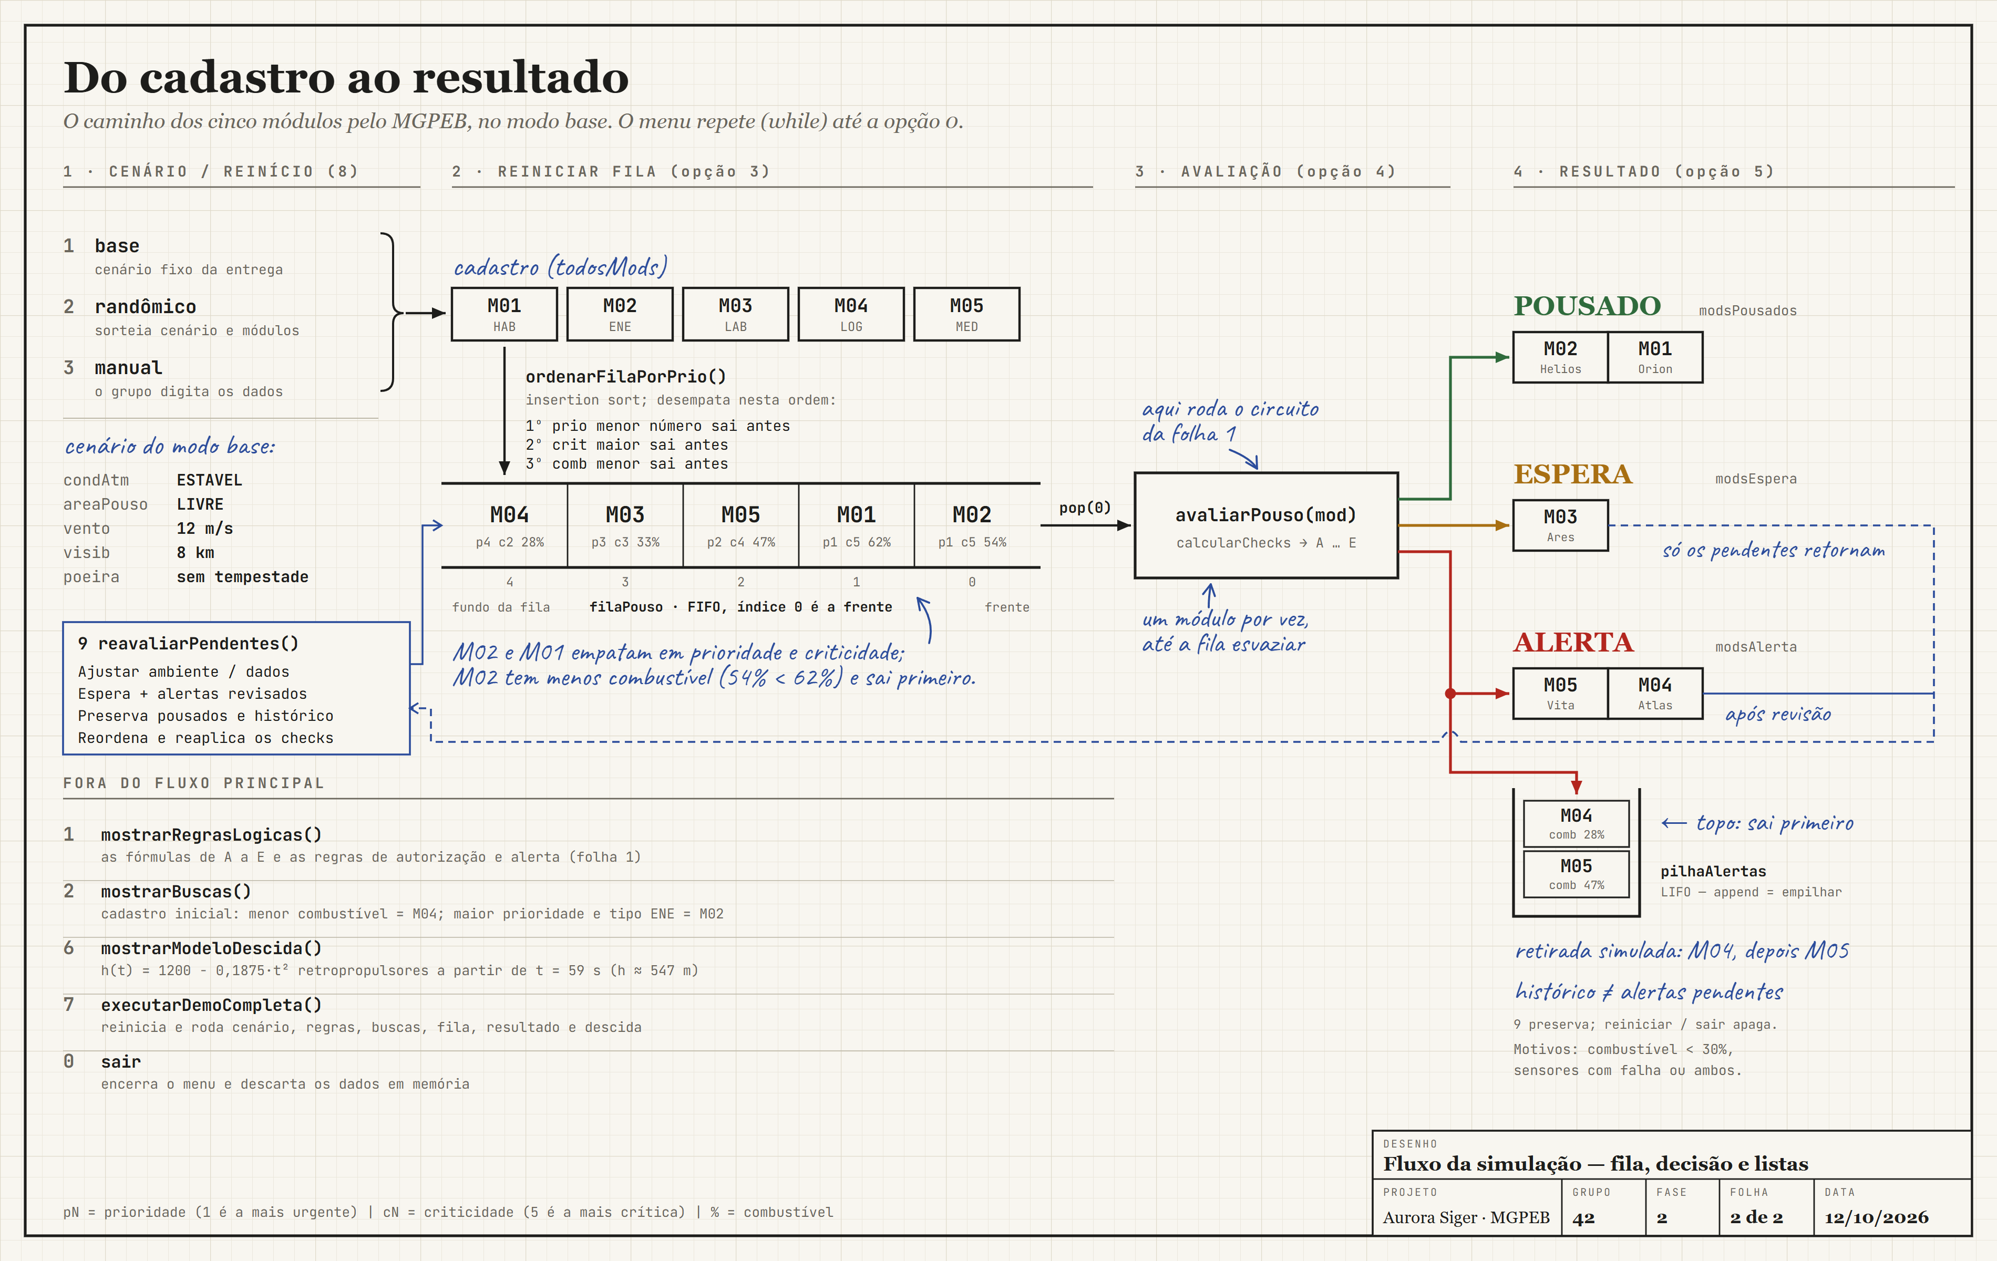
Figura 3 – Fluxo da simulação: cenário, fila ordenada, avaliação, listas auxiliares e pilha de alertas

Referências
Fontes consultadas para esta revisão em 12 out. 2026. Os parâmetros e limites do cenário são escolhas didáticas da equipe, não valores aeroespaciais extraídos dessas fontes.
• COMPUTER HISTORY MUSEUM. The Engines. Memória, processamento e programação na Máquina Analítica. https://www.computerhistory.org/babbage/engines/
• COMPUTER HISTORY MUSEUM. Timeline of Computer History, 1946. Contexto do ENIAC. https://www.computerhistory.org/timeline/1946/
• INTEL. Moore's Law. Contextualização da evolução dos circuitos integrados. https://www.intel.com/content/www/us/en/history/virtual-vault/articles/moores-law.html
• NASA. NASA to Test Solution for Radiation-Tolerant Computing in Space. 2025. Computadores embarcados e efeitos da radiação. https://www.nasa.gov/missions/artemis/nasa-to-test-solution-for-radiation-tolerant-computing-in-space/
• UNITED NATIONS. Sustainability. Síntese da definição da Comissão Brundtland de 1987. https://www.un.org/en/node/82190
• UNITED NATIONS. The 17 Goals. Objetivos 6, 7 e 12 usados como referência conceitual de recursos, energia e resíduos. https://sdgs.un.org/goals
• UNITED NATIONS GLOBAL COMPACT. The Ten Principles. Princípios ambientais, de trabalho e de combate à corrupção. https://unglobalcompact.org/what-is-gc/mission/principles
• GLOBAL REPORTING INITIATIVE. GRI Standards. Referência para a proposta de prestação de contas, sem alegação de conformidade do protótipo. https://www.globalreporting.org/standards/

